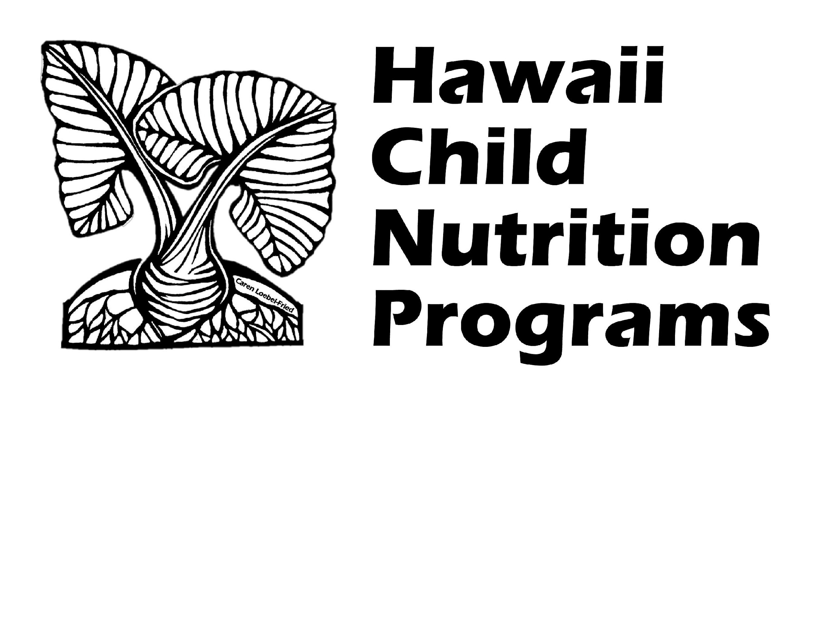

하와이 어린이 영양 프로그램
차별 불만 양식 지침
(불만 양식은 2페이지부터 시작됩니다.)
목적:USDA 영양 프로그램 또는 활동에서 차별을 받았다고 생각하고 차별에 대한 불만을 제기하려는 경우 이 양식을 사용할 수 있습니다. 이 양식은 인종, 피부색, 출신 국가, 연령, 성별(성 정체성 및 성적 취향 포함) 및 장애에 근거한 차별에 대한 불만을 제기하는 데 사용할 수 있습니다. 양식을 작성하는 데 도움이 필요한 경우 불만 양식 하단에 기재된 전화번호로 전화할 수 있습니다. 귀하는 불만 제기 양식을 사용할 필요가 없습니다. 대신 편지를 쓸 수 있습니다. 편지를 작성하는 경우 양식에 요청된 모든 정보를 포함하고 귀하 또는 귀하의 위임 대리인이 서명해야 합니다. FAX 또는 United States Postal Service Mail로 불만 사항을 보낼 수도 있습니다.
귀하의 불만 사항에 서명한 사본이 있어야 합니다. 불완전한 정보 또는 서명되지 않은 양식은 귀하의 불만 처리를 지연시킵니다.
제출 마감일:USDA에서 제출 기한을 연장하지 않는 한 프로그램 차별 불만은 귀하가 차별 혐의를 알았거나 알았어야 하는 날로부터 180일 이내에 제출해야 합니다. 우편으로 보낸 불만 사항은 불만 사항이 서명된 날짜에 접수된 것으로 간주됩니다. 단, 불만 사항의 ​​날짜가 소인 날짜와 7일 이상 차이가 나면 소인 날짜가 접수 날짜로 사용됩니다. 팩스 또는 이메일로 보낸 불만 문서 또는 불만 양식은 불만 사항을 팩스 또는 이메일로 보낸 당일에 접수된 것으로 간주됩니다. 180일 기한 이후에 제기된 불만 사항에는 지연에 대한 '합당한 사유' 설명이 포함되어야 합니다.
예를 들어 다음과 같은 경우:
- 귀하가 180일 기간 내에 차별 행위를 알 것으로 합리적으로 예상할 수 없었습니다.
- 당신은 심각하게 아프거나 무능력했습니다.
- 동일한 불만이 다른 연방, 주 또는 지역 기관에 제출되었으며 해당 기관이 귀하의 불만에 대해 조치를 취하지 않았습니다.

영양 프로그램에 대한 USDA 정책:연방법 및 정책은 인종, 피부색, 출신 국가, 연령, 성별(성 정체성 및 성적 취향 포함) 및 장애에 근거한 귀하에 대한 차별을 금지합니다.

보복(보복) 금지:USDA 및 그 프로그램을 대표하는 사람을 포함하여 USDA의 기관, 임원, 직원 또는 대리인은 차별 주장에 대한 불만을 제기했거나 참여하는 사람을 협박, 위협, 괴롭힘, 강압, 차별 또는 달리 보복해서는 안 됩니다. 차별 주장을 제기하는 조사 또는 기타 절차에서 어떤 방식으로든.

작성된 양식이 불만 사항으로 받아들여지면 조사 중에 수집된 정보는 귀하의 프로그램 차별 불만 사항을 처리하는 데 사용됩니다

하와이 어린이 영양 프로그램

차별 항의 양식

이름: _______________ 중간 이니셜: ____ 성: ______________
우편 주소: ______________________________________________________________
시 (*) : 주 (*) : 우편 번호: _____________
지역 코드가 포함된 전화번호: (____) ____________
이메일 주소: ____________________________
당신에게 연락하는 가장 좋은 방법, 확인 (✓) 하나: ⬜ 우편 ⬜ 전화 ⬜ 이메일 ⬜ 기타: _____________
이 불만 사항에 대한 대리인(변호사 또는 기타 변호인)이 있습니까? ⬜ 예 ⬜ 아니오
예인 경우 대리인에 대한 다음 정보를 제공하십시오.
이름: ___________________ 성: ____________________________________
주소: __________ 시: _____________ 주: ________ 우편번호: _______
전화번호: ( )___________ 이메일: _________________________________________

- 누가 당신을 차별했다고 생각합니까? 귀하가 불만을 제기하는 사람 또는 조직의 이름. (필요한 경우 추가 페이지 사용) ___________________________
귀하의 불만 사항과 관련된 프로그램을 체크( ✓ )하십시오(알고 있는 경우/해당하는 경우):
⬜ 국립학교 급식 프로그램/학교 급식 프로그램
⬜ 아동 및 성인 케어 식품 프로그램
⬜ 여름 급식 프로그램

- 어떤 일이 발생하여 차별을 받았다고 느끼셨습니까? 주장된 차별이 두 번 이상 발생한 경우 다른 날짜를 제공하고 무슨 일이 일어났는지 설명하십시오. 필요한 경우 추가 페이지를 사용하고 발생한 상황을 보여주는 데 도움이 되는 증빙 문서를 포함합니다.
_____________________________________________________________________________________
_____________________________________________________________________________________
_____________________________________________________________________________________

- 차별은 언제 발생했습니까? 날짜: _______ _______ _______
월 일 년
차별이 두 번 이상 발생한 경우 다른 날짜를 제공하십시오.
_______ _______ _______
월 일 년

- 차별은 어디에서 발생했습니까? 사건이 발생한 장소의 주소:
__________________________ _____________ _____________ ____________
번호 및 거리 또는 사서함 도시 주 우편번호

- 인종, 피부색, 연령, 성별(성 정체성 및 성적 취향 포함), 출신 국가 또는 장애를 기준으로 귀하를 차별하는 것은 법률 위반입니다. 이전의 민권 활동에 근거한 보복은 금지됩니다. 본인은 다음에 근거하여 차별을 받았다고 생각합니다.
⬜ 경주 ⬜ 색상⬜ 나이
- 성별(성 정체성 및 성적 취향 포함)
⬜ 국적⬜ 무능
- 귀하의 불만이 다음과 같은 차별과 관련이 있습니까?고용 귀하 또는 다른 사람을 대우하는 부서 또는 기관에 의해?⬜ 예⬜ 아니요
- 위의 2번에 주어진 조치에 대해 알고 있을 수 있는 사람의 이름, 직책 및 이메일/전화 번호를 나열하십시오.

이름 | 제목 | 이메일/전화번호

- 해결 방법: 이 불만 사항이 어떻게 해결되기를 원하십니까? __________________________________________________________________________________
_________________________________________________________________________________

- 사건에 대해 다른 연방, 주 또는 지역 기관이나 법원에 불만을 제기한 적이 있습니까?⬜ 예⬜ 아니요
예인 경우 어느 기관이나 법원에 제출하셨습니까?___________________________________
- 언제 신고했어? 날짜: _______ _______ ________
월 일 년

서명: ________________________________날짜:__________________________

서면 또는 구두의 모든 불만 사항은 접수되어야 합니다.
작성한 양식을 다음 주소로 우편, 팩스 또는 이메일로 보내십시오. 다음 연락처로 하와이 아동 영양 프로그램에 문의하십시오.

하와이 어린이 영양 프로그램또는 전화: (808) 587-3600
650 야드 로드, 스위트 270
호놀룰루, 하와이 96817
팩스: (808) 587-3606
이메일: hcnp@k12.hi.us

